**基于层次分析法对全国统一大市场背景下药品市场的研究**

**摘要**

**关键词：**

**1、问题重述**

2022年4月10日，新华社发布了《中共中央国务院关于加快建设全国统一大市场的意见》，意见明确，加快建立全国统一的市场制度规则，打破地方保护和市场分割，打通制约经济循环的关键堵点，促进商品要素资源在更大范围内畅通流动，加快建设高效规范、公平竞争、充分开放的全国统一大市场，全面推动我国市场由大到强转变，为建设高标准市场体系、构建高水平社会主义市场经济体制提供坚强支撑。

看病难看病贵是多年来社会关注的问题，其中药品市场的混乱是人们诟病的一个方面，多年来政府出台了一系列改革措施依然收效甚微。在国家出台建立统一大市场背景下，药品市场的混乱问题能否得到有效改善 ，可以从一个侧面检验这一政策的有效性。请你们在充分调研的基础上，利用数学建模的方法，研究和解决以下问题：

1.建立评价某一行业全国大市场“统一”的指标体系，并给出这些指标与经济运行质量的具体关系。

2.搜集数据，评价我国目前药品市场统一的程度，根据我国医疗制度和政策分析在“统一大市场”方面有多大提升空间。

3.从经济和市场健康运行的角度研究药品市场存在哪些关键问题？这些问题在新的“统一大市场”背景下哪些可以得到解决或改善，哪些需要通过其它途径来解决。

4.根据上述研究为国家卫生健康委员会提供1份报告，就国家“统一大市场”背景下药品市场可能出现的问题提出意见和建议，要求观点明确，论据充分。

**2、问题分析**

**2.1层次分析法构建评价指标**

第一题是在建立一个对于评价全国大市场统一程度切实可行的评价指标。我们采用层次分析法，对于要分析的问题层次化；根据问题的性质和所要到达的总目标，将问题分为不同的组成因素，并按照这些因素间的关联影响即其隶属关系，将因素按不同层次聚集组合，形成一个多层次分析结构模型；最后，对问题进行优劣比较排序.对于医药市场，我们从药品价格，药品流通性，综合医院门诊和出院人均费用等方面进行收集数据，然后对数据进行横向比较，找出最能反应本质规律的数据，由简入繁，由单方面产业推出如何建立高水平评价指标。所确定的指标和经济发展存在相辅相成关系。

**2.2 借回归模型预测评价我国药品市场的统一程度**

第二题是评价我国目前药品市场的统一程度，而销售量是用户对药品市场动态变化的最直观的反应，而价格则是售卖方对用户反应最本质的描述，本题我们将借助回归模型来预测今后销售量和价格的走势，借此反应我国药品市场的统一程度。

2.3

2.4

**3、模型假设**

1.考虑传染病的传播规律时，可忽略性别、年龄等因素的影响；

2.假设使用回归模型时可以假设扰动项服从独立的正态分布。

3.假设医药企业生产出来的产品某参数(例如重量、大小)服从，且各产品独立。

4.考虑预测问题时，可不考虑移民、大规模人口迁移等因素的影响。

**4、问题一解决途径：层次分析法构建评价指标**

由于决定评价指标的各个因素之间存在极强的隶属度关系，为此我们应当建立递阶层次结构，设计判断矩阵为其赋值，并且进行相应的一致性检验，再对其中的结果进行分析，满足我们层次分析法的建立步骤。对于医药市场，我们从药品价格，药品流通性，综合医院门诊和出院人均费用等方面进行收集数据，然后对数据进行横向比较，找出最能反应本质规律的数据，由简入繁，由单方面产业推出如何社会各行业建立高水平评价指标。所确定的指标和经济发展存在相辅相成关系。

**4.1建立递阶层次关系;**

**1、明确决策目标：建立某一行业全国大市场统一的指标体系。**

**2、为了实现这一目标，需要考虑的主要准则有经济效益和社会效益。**

**3、最终结果：得到可以明确反应某一行业全国大统一的指标。**

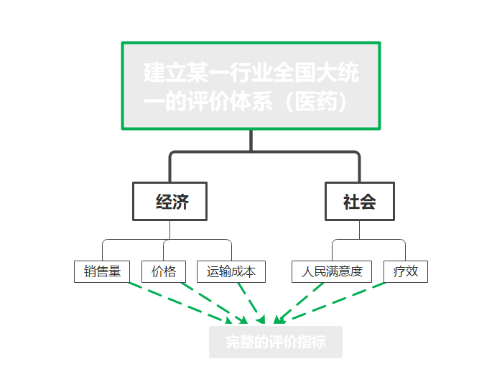

4.2**构造判断矩阵（成对比较阵）并赋值**

**4.2.1构造判断矩阵的方法：**

每一个具有向下隶属关系的元素（被称作准则）作为判断矩阵的第一个元素（位于左上角），隶属于它的各个元素依次排列在其后的第一行和第一列。

如下表所示：

|  |  |  |  |
| --- | --- | --- | --- |
| A | B1 | B2 | B3 |
| B1 |  |  |  |
| B2 |  |  |  |
| B3 |  |  |  |

**4.2.2对判断矩阵进行赋值：**

针对判断矩阵的准则，其中两个元素两两比较哪个重要，重要多少，对重要性程度按1-9赋值。

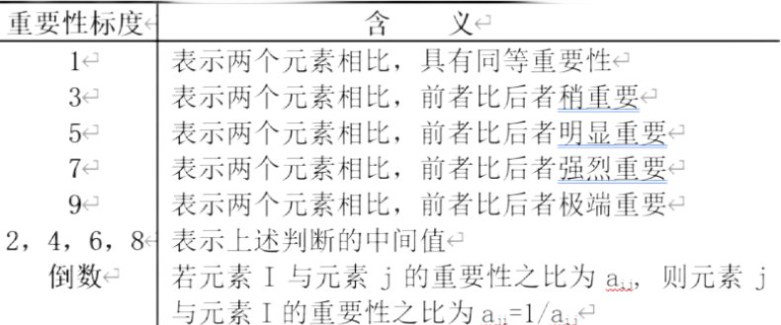

设填写后的判断矩阵为A=(aij)n×n，判断矩阵具有如下性质：

(1) aij>0

(2) aji=1/ aji

(3) aii=1

判断矩阵具有对称性，因此在填写时，通常先填写aii=1部分，然后再仅需判断及填写上三角形或下三角形的n(n-1)/2个元素就可以了。在特殊情况下，判断矩阵可以具有传递性，即满足等式：aij*ajk=aik .当上式对判断矩阵所有元素都成立时，则称该判断矩阵为一致性矩阵。

对于上述的例子，可以构造出下面的判断矩阵：

|  |  |  |  |
| --- | --- | --- | --- |
| A | B1 | B2 | B3 |
| B1 | 1 | 1/3 | 1/3 |
| B2 | 3 | 1 | 1 |
| B3 | 3 | 1 | 1 |

|  |  |  |
| --- | --- | --- |
| B1 | C1 | C2 |
| C1 | 1 | 1 |
| C2 | 1 | 1 |

|  |  |  |
| --- | --- | --- |
| C1 | D1 | D2 |
| D1 | 1 | 1/5 |
| D2 | 5 | 1 |

**4.2.3层次单排序（计算权向量）与检验（一致性检验）**

层次单排序是指每一个判断矩阵各因素针对其准则的相对权重，所以本质上是计算权向量。对于一致性判断矩阵，每一列归一化后就是相应的权重。对于非一致性判断矩阵，每一列归一化后近似其相应的权重，在对这n个列向量求取算术平均值作为最后的权重。

在层层排序中，要对判断矩阵进行一致性检验。判断矩阵可以具有传递性和一致性。一般情况下，并不要求判断矩阵严格满足这一性质。



在实际中要求判断矩阵满足大体上的一致性，需进行一致性检验。只有通过检验，才能说明判断矩阵在逻辑上是合理的，才能继续对结果进行分析。

1. 计算一致性指标CI



1. 查表确定相应的平均随机一致性指标RI

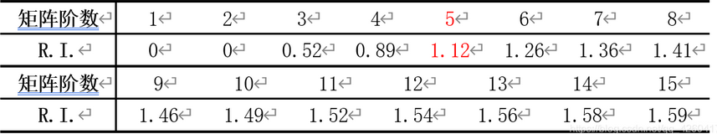

1. 计算一致性比例CR并进行判断：



当C.R.<0.1时，认为判断矩阵的一致性是可以接受的，C.R.>0.1时，认为判断矩阵不符合一致性要求，需要对该判断矩阵进行重新修正。

**4.2.4.层次总排序（组合权向量）与检验（一致性检验）**

总排序是指每一个判断矩阵各因素针对目标层（最上层）的相对权重。这一权重的计算采用从上而下的方法，逐层合成。计算过程如下:

P(C1/A) = P(C1/B1) * P(B1/A) = 0.5 * 0.1429 = 0.07145

CR(C1/A) = CR(C/B) * CR(B/A) = 0 * 0 = 0

P(D1/A) = P(D1/C1) * P(C1/B1) * P(B1/A)

+ P(D1/C2) * P(C2/B1) * P(B1/A)

+ P(D1/C3) * P(C3/B2) * P(B2/A)

+ P(D1/C4) * P(C4/B2) * P(B2/A)

+ P(D1/C5) * P(C5/B3) * P(B3/A)

+ P(D1/C6) * P(C6/B3) * P(B3/A)

=0.8333 * 0.5 * 0.1429

+0.75 * 0.5 * 0.1429

+0.1667 * 0.75 * 0.4286

+0.8750 * 0.25 * 0.4286

+0.1667 * 0.75 * 0.4286

+0.8333 * 0.25 * 0.4286

|  |  |  |  |  |
| --- | --- | --- | --- | --- |
| C1 | C2 | C3 | C4 | C5 |
| 0.3824 | 0.3214 | 0.0714 | 0.0714 | 0.1534 |

(这个表叫做--C层总排序（CR=0.000）表）

从方案层总排序的结果看，总排序CR<0.1,认为矩阵整体有效。而C2和C3远高于其余几项，故选择价格和销售量作为医药评价指标。

**4.2.5层次分析法优缺点**

优点：

（1）系统性：层次分析把研究对象作为一个系统，按照分解、比较判断、综合的思维方式进行决策，成为继机理分析、统计分析之后发展起来的系统分析的重要工具。

（2）实用性：层次分析把定性和定量方法结合起来，能处理许多许多用传统的最优化技术无法着手的实际问题，应用范围很广。同时，这种方法将决策者和决策分析者相互沟通，决策者甚至可以直接应用它，这就增加了决策者的了解和掌握。

（3）简洁性：具有中等文化程度的人即可了解层次分析的基本原理和掌握它的基本步骤，计算也非常简便，并且所得的结果简单明确，容易为决策者了解和掌握。

缺点：

（1）囿旧：只能从原有方案中选优，不能生成新方案；

（2）粗略：它的比较、判断直到结果都是粗糙的，不适于精度要求很高的问题；

（3）主观：从建立层次结构模型到给出成对比较矩阵，人的主观因素的作用很大，这就使得决策结果可能难以为众人接受。

**5、对问题一的深入思考**

我们借助层次分析法在找到作为全国大统一市场下医药的评价体系之后，进行广泛深入的思考。在社会层面上，结合我们的自身实践，对于如何建立统一的指标体系，我们给出如下几点建议：

一、明确评价内容和评价标准。

二、改进评价方法和方式改进评价方法和方式。

三、强调质性评价，定性与定量相结合，实现评价方法的多样化。

四、与实践相结合，寻找具有代表性的数据，用数据去反应规律，得到最真实的一线情况。

（还少一部分指标和经济的关系）

**6、灰色模型预测评价我国的药品市场统一程度**

**6.1数据搜集**

表 1 **2010-2020年度药品流通业销售总额统计表**

|  |  |  |
| --- | --- | --- |
| **年份** | **销售总额（亿元）** | **增长率** |
| **2010** | **7084** |  |
| **2011** | **9426** | **33.06%** |
| **2012** | **11174** | **18.54%** |
| **2013** | **13036** | **16.66%** |
| **2014** | **15021** | **15.23%** |
| **2015** | **16613** | **10.60%** |
| **2016** | **18393** | **10.71%** |
| **2017** | **20016** | **8.82%** |
| **2020** | **24149** | **20.65%** |

**注：本数据均来自于商务部发布报告，2020年为继2018后首次报告，故无2018、2019年数据**

**6.2级比检验**

**灰色系统理论是以“部分信息已知、部分信息未知”的“小样本”、“贫信息”不确定性系统为研究对象,用已知的确定的数据去预测未来未知的数据。**

**灰色预测模型中最基本的是一次拟合参数模型,即GM(1,1)它是通过对原始数据进行累加生成后,得到规律性较强的序列,再用指数曲线去拟合得到预测值,即累加之后属于指数增长型的数据适合用灰色预测。**

在建立灰色预测模型GM(1,1)前，对时间序列进行级比检验。若通过级比检验，则说明该序列适合构建灰色模型，若不通过级比检验，则对序列进行“平移转换”，从而使得新序列满足级比值检验。

建立时间序列如下： $X^{(0)}=(x^{(0)}(1),x^{(0)}(2),...,x^{(0)}(9))$  
求级比： $L\left(k\right)=x^{(0)}(k-1)/x^{(0)}(k)$ 
若级比值均位于区间 $(e^{-\frac{2}{n+1}},e^{\frac{2}{n+1}})$ 内，说明数据适合模型构建。若不通过级比检验，则对序列进行“平移转换”，从而使得平移转换后序列满足级比检验。

表 2级比检验结果表

|  |  |  |  |  |
| --- | --- | --- | --- | --- |
| 索引项 | 原始值 | 级比值 | 平移转换后序列值 | 平移转换后级比值 |
| 2010.0 | 7084 | - | 31233 | - |
| 2011.0 | 9426 | 0.752 | 33575 | 0.93 |
| 2012.0 | 11174 | 0.844 | 35323 | 0.951 |
| 2013.0 | 13036 | 0.857 | 37185 | 0.95 |
| 2014.0 | 15021 | 0.868 | 39170 | 0.949 |
| 2015.0 | 16613 | 0.904 | 40762 | 0.961 |
| 2016.0 | 18393 | 0.903 | 42542 | 0.958 |
| 2017.0 | 20016 | 0.919 | 44165 | 0.963 |
| 2022.0 | 24149 | 0.829 | 48298 | 0.914 |

从上表分析可以得到，平移转换后序列的所有级比值都位于区间（0.819, 1.221）内，说明平移转换后序列适合构建灰色预测模型。

**6.3灰色模型构建  
6.3.1生成累加数据**

K表示时间， $x(k)=x_{k}$ 表示t=k时的总销售额，不妨设 $x_{k}<x_{k+1}$，将原始数据列记为X,累加生成之后的序列为 $X'$。

$$X=\{x_{1},x_{2},..,x_{n}\}$$

$$X^{'}(k)=(\sum_{i=1}^{k}{X(k)}(k=1,2,…n)$$

对累加生成之后的序列进行邻均值生成。邻均值生成是对等时距数列，用相邻数据的平均值构造生成新的数据。设新生成的邻均值序列为Z，则：

$$Z\left(k\right)=(X^{'}\left(k\right)+\frac{X^{'}\left(k+1\right)}{2},k=1,2,…n$$

构造数据矩阵B及数据向量Y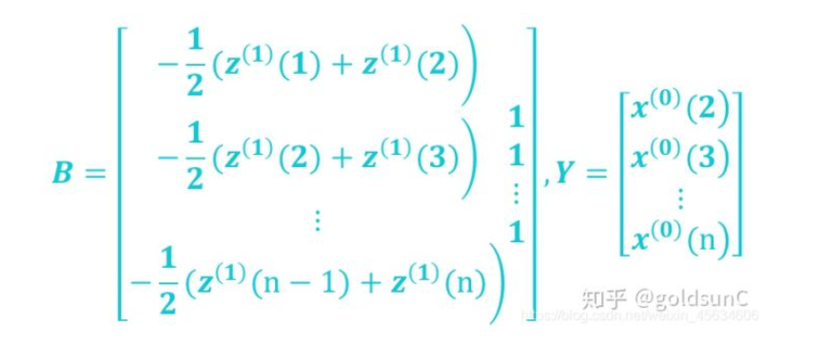

6.3.2计算发展系数a及灰色作用量

发展系数表示数列的发展规律和趋势，灰色作用量反映数列的变化关系；  


后验差比值可以验证灰色预测的精度，后验差比值越小，则说明灰色预测精度越高；

求后验差比值的过程：

1.求出原始数据的标准差S1。

2.求出所有预测数据的残差的标准差S2（第x项数据的残差即该项的原始数据值与计算估计值之差）。

3.求出S2/S1的比值，记为C，C即后验差比值

一般后验差比值C值小于0.35则模型精度高，C值小于0.5说明模型精度合格，C值小于0.65说明模型精度基本合格，如果C值大于0.65，则说明模型精度不合格。

表 3发展系数、灰色作用量及后验差比C值

|  |  |  |
| --- | --- | --- |
| 发展系数a | 灰色作用量b | 后验差比C值 |
| -0.049 | 31196.191 | 0.008 |

从上表分析可以得到，后验差比值为0.008，模型精度高。

6.4累加后的数据表达式

原来的数据时单调递增的，那么累加后的数据可以看作强烈单调递增。强烈单调递增的数据可以近似为指数，可以用指数曲线来拟合。指数曲线一定是某一个一阶线性常系数微分方程。可以写出以下表达式：



解微分方程可求得：



方程中只有a，u是待确定的未知参数，累加序列与时间的表达式可以求得，则原序列自然可求得。

**6.5求解未知参数**

注意到依次累加生成数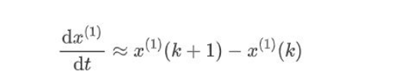 $x^{\left(1\right)}\left(t\right)$ 在时刻t=k+1与t=k时得差为：



而 $\frac{{dx}^{(1)}}{dt}$ 是t在[k，k+1]上某一点取值，既然是近似，那么就将值取为点k+1即微分方程：

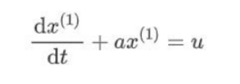

可以近似化为：

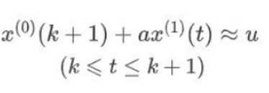

注意到函数 $x^{\left(1\right)}\left(t\right)$ 在区间[k,k+1]上取值，当以中值近似时有

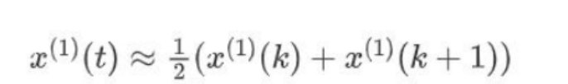

原为分方程可以转化为线性方程：

y=ax+u

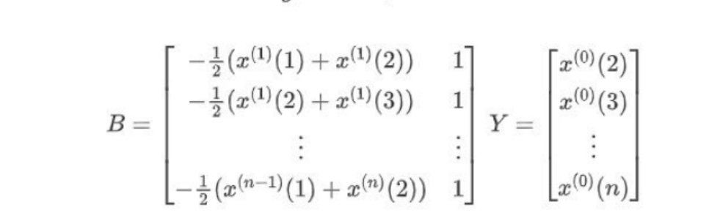

按最小二乘法求出系数：

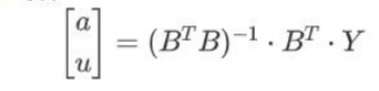

**6.6模型拟合**

表 4**模型拟合结果表**

|  |  |  |  |  |
| --- | --- | --- | --- | --- |
| 索引项 | 原始值 | 预测值 | 残差 | 相对误差（%） |
| 2010.0 | 7084 | 7084 | 0 | 0 |
| 2011.0 | 9426 | 9403.727 | 22.273 | 0.236 |
| 2012.0 | 11174 | 11096.723 | 77.277 | 0.692 |
| 2013.0 | 13036 | 12875.144 | 160.856 | 1.234 |
| 2014.0 | 15021 | 14743.299 | 277.701 | 1.849 |
| 2015.0 | 16613 | 16705.718 | -92.718 | 0.558 |
| 2016.0 | 18393 | 18767.157 | -374.157 | 2.034 |
| 2017.0 | 20016 | 20932.61 | -916.61 | 4.579 |
| 2022.0 | 24149 | 23207.328 | 941.672 | 3.899 |

相对误差值越小越好，一般情况下小于20%即说明拟合良好。

模型平均相对误差为1.676%，意味着模型拟合效果良好

**表5模型拟合预测图**

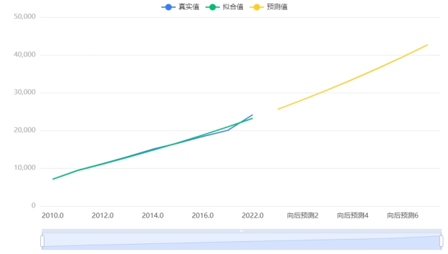

**6.7模型预测结果**

表 6**模型预测结果表**

|  |  |
| --- | --- |
| 预测阶数 | 预测值 |
| 1 | 25596.82296247338 |
| 2 | 28106.88648765697 |
| 3 | 30743.60223256983 |
| 4 | 33513.36078637466 |
| 5 | 36422.87519314326 |
| 6 | 39479.197222210234 |
| 7 | 42689.734459500294 |

**6.8模型反思**

灰色预测在处理较少的特征值数据，不需要数据的样本空间足够大，就可以解决历史数据少、序列的完整性以及可靠性低的问题，能将无规律的原始数据进行生成得到规律较强的生成序列，从而预测中短期，但只局限于近似于指数增长的预测，且尚未考虑国内外市场的短期急剧变化以及国家政策力度，故预测结果存在不可避免的偏差。就目前预测结果来看，我国医药市场统一化程度逐年加深，整体销售额稳步提升，同时政府不断完善医疗体系，形成正向反馈给与市场经济发展。